1 Чтобы сформировать информационную карту необходимо, после создания и сохранения проекта контракта кликнуть по кнопке «Генерация контракта».

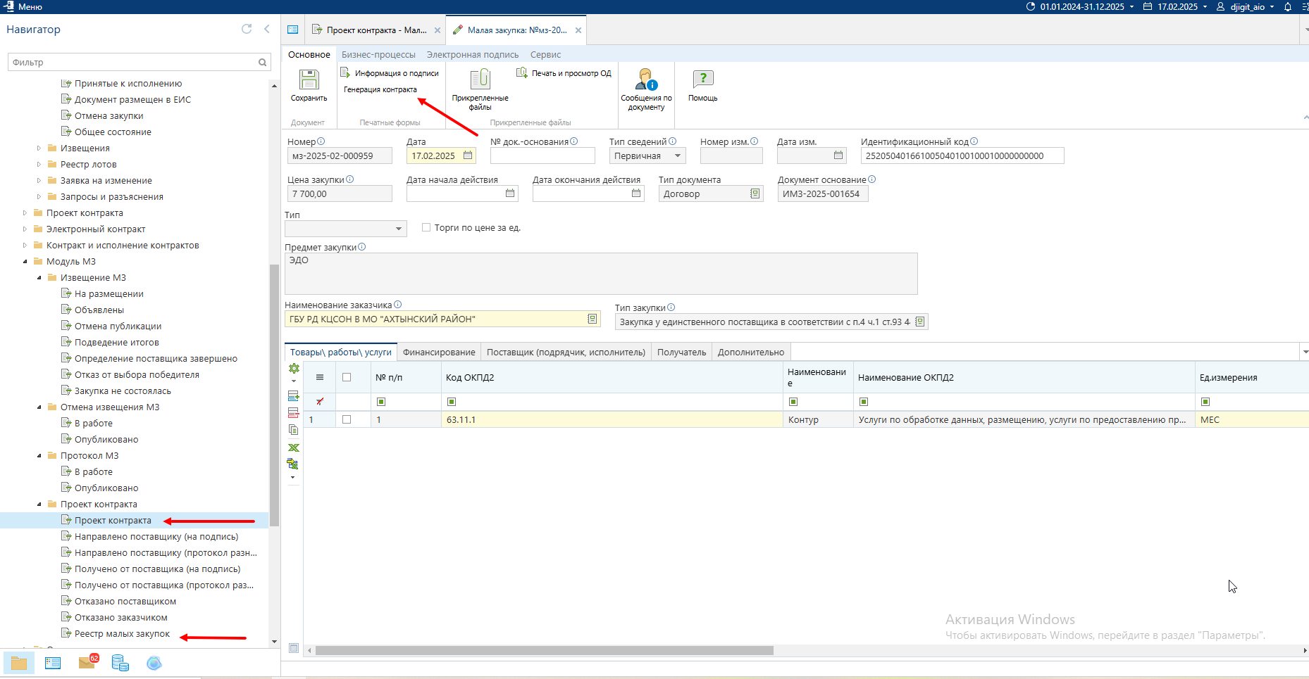

2 Далее выбрать необходимый формат и скачать, кликнув по кнопке «ОК».

